ELEKTRONIK TUGAS AKHIR

PENERAPAN TEKNIK ROLE PLAYING DALAM PEMBELAJARAN BAHASA INDONESIA UNTUK MENINGKATKAN
KETERAMPILAN BERBICARA MURID
KELAS VA SD INPRES BTN IKIP I
MAKASSAR

AMRIADI ALI

PROGRAM STUDI PENDIDIKAN GURU SEKOLAH DASAR
FAKULTAS ILMU PENDIDIKAN
UNIVERSITAS NEGERI MAKASSAR
2014

ELEKTRONIK TUGAS AKHIR

PENERAPAN TEKNIK ROLE PLAYING DALAM PEMBELAJARAN BAHASA INDONESIA UNTUK MENINGKATKAN
KETERAMPILAN BERBICARA MURID
KELAS VA SD INPRES BTN IKIP I
MAKASSAR

Diajukan Untuk Memenuhi Sebagian Persyaratan Guna Memperoleh Gelas Sarjana Pendidikan Pada Program Studi Pendidikan Guru Sekolah Dasar Starata Satu Fakultas Ilmu Pendidikan Universitas Negeri Makassaar

AMRIADI ALI
1247045207

PROGRAM STUDI PENDIDIKAN GURU SEKOLAH DASAR
FAKULTAS ILMU PENDIDIKAN
UNIVERSITAS NEGERI MAKASSAR
2014
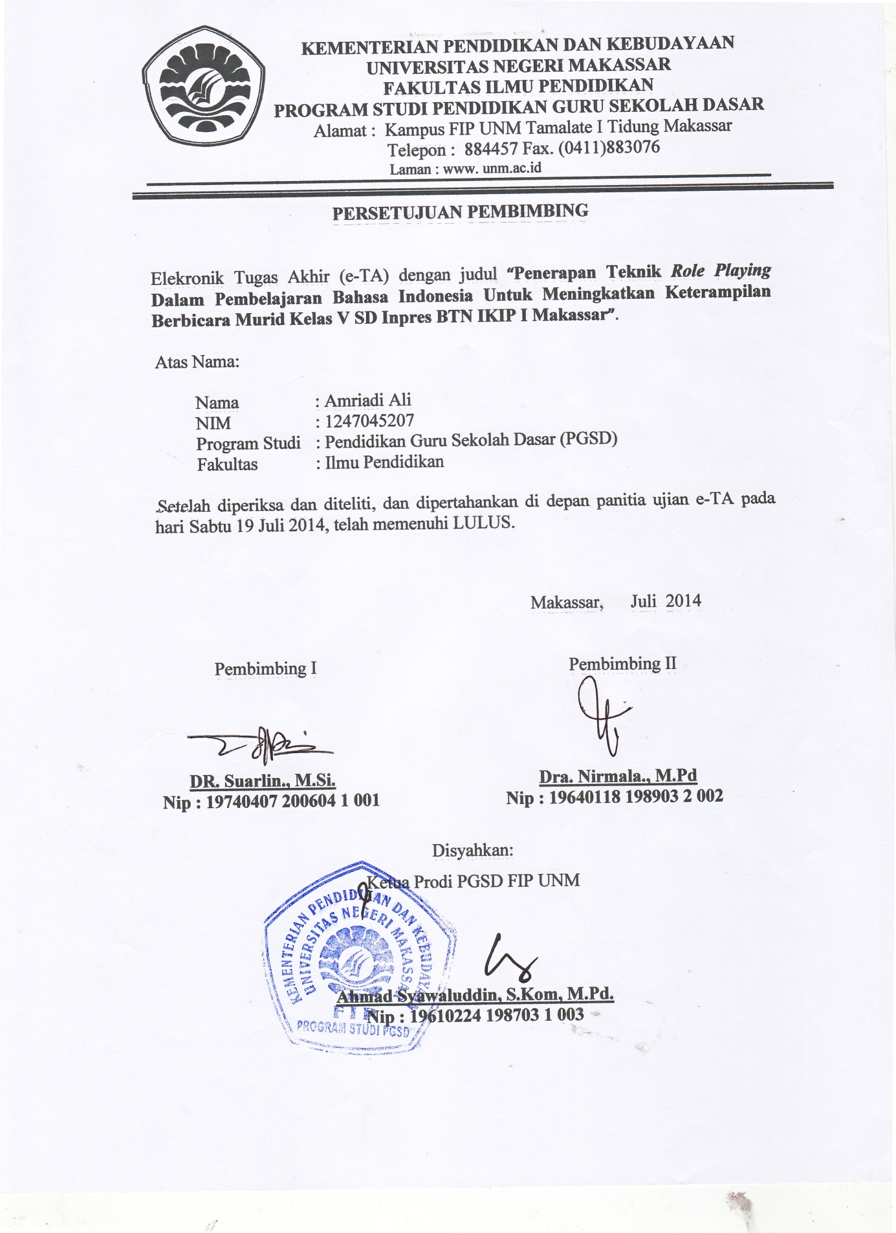
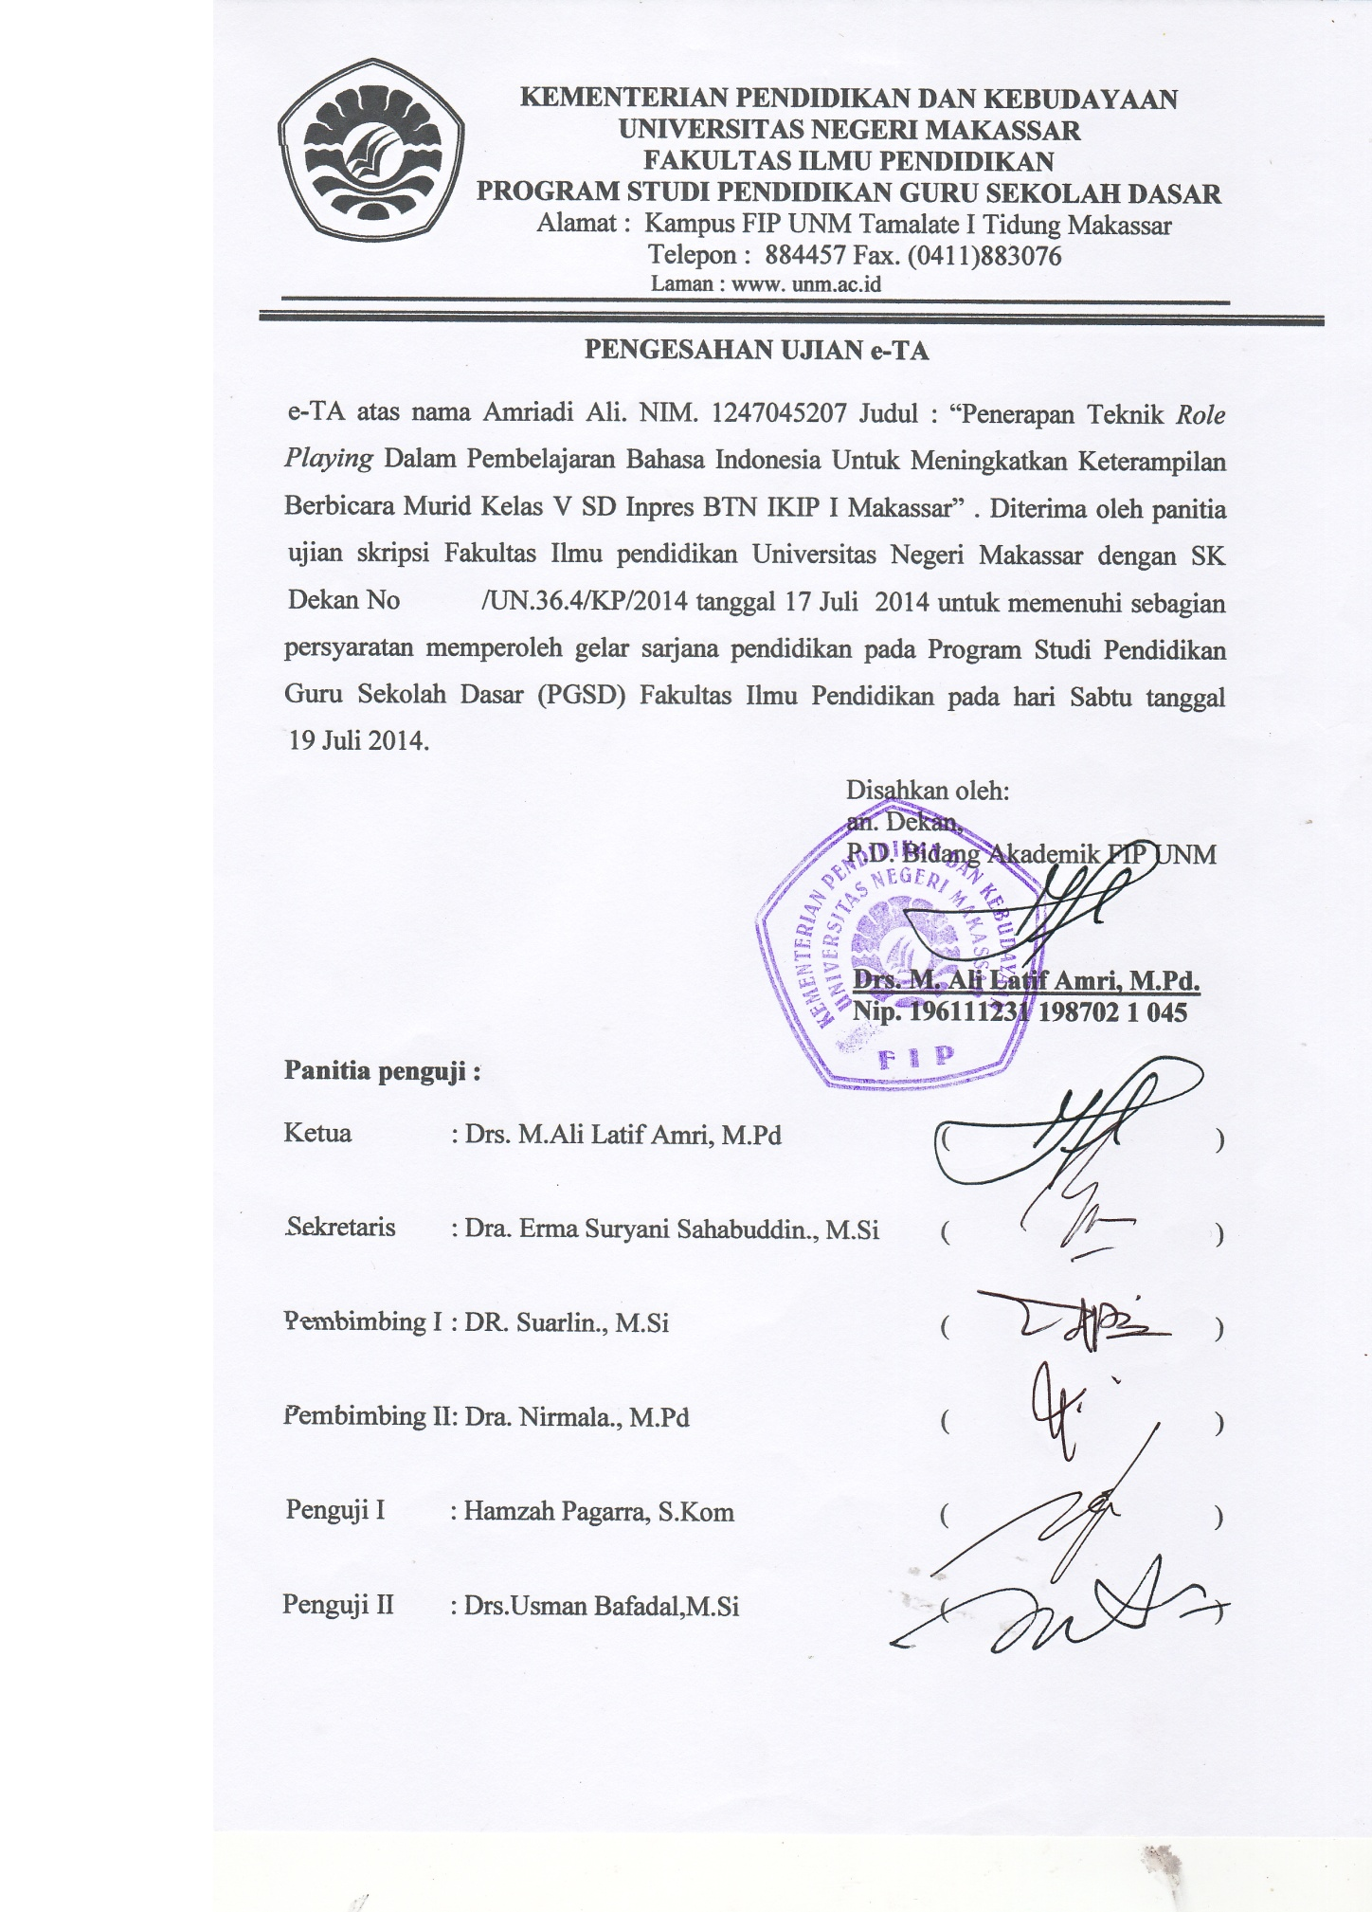
PERNYATAAN KEASLIAN e-TA

Saya yang bertanda tangan di bawah ini:

Nama : Amriadi Ali
Nim : 1247045207
Jurusan/Prodi : PGSD/UPP PGSD Makassar
Judul Skripsi : Penerapan Teknik Role Playing Dalam Pembelajaran Bahasa Indonesia Untuk Meningkatkan Keterampilan Berbicara Murid Kelas VA SD. Inpres. BTN. IKIP I Makassar.

Menyatakan dengan sebenarnya bahwa e-TA yang saya tulis ini benar merupakan karya sendiri dan bukan merupakan pengambilalihan tulisan atau pikiran orang lain yang saya akui sebagai hasil tulisan atau pikiran saya sendiri.
Apabila dikemudian hari terbukti atau dapat dibuktikan bahwa skripsi ini hasil jiplakan, maka saya bersedia menerima sanksi atas perbuatan tersebut sesuai dengan ketentuan yang berlaku.

Makassar, Juli 2014
Yang Membuat Pernyataan
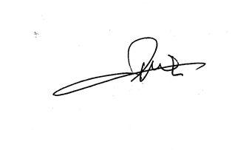

Amriadi Ali
Nim: 1247045207

MOTTO

Orang Yang cerdas itu bukanlah orang yang tidak pernah berbuat salah, tapi...
orang yang cerdas itu adalah orang yang senantiasa memperbaiki kesalahannya

Orang Yang cerdas itu bukanlah orang yang tidak pernah berbuat dosa, tapi...
orang yang cerdas itu adalah orang yang senantiasa bertaubat atas dosa2nya

Orang yang cerdas itu bukanlah orang yang tidak pernah mendapat musibah, tapi...
orang yang cerdas itu adalah orang yang senantiasa mengambil hikmah dari musibahnya

Dan orang yang cerdas itu bukanlah orang yang memiliki banyak kesempatan, tapi...
orang yang cerdas itu adalah orang yang menggunakan kesempatan
yang ada dengan sebaik2nya
Dan tiadalah orang yang cerdas kecuali ia mengenali siapa dirinya dan apa tujuan hidupnya...

ABSTRAK

Amriadi Ali, 2014. Penerapan Teknik Role Playing Dalam Pembelajaran Bahasa Indonesia Untuk Meningkatkan Keterampilan Berbicara Murid Kelas VA SD. Inpres. BTN. IKIP I Makassar. Skripsi. Dibimbing oleh DR. Suarlin, M.Si dan Dra. Nirmala, M.Pd. Program Studi Pendidikan Guru Sekolah Dasar Fakultas Ilmu Pendidikan Universitas Negeri Makassar.

Permasalahan penelitian ini adalah rendahnya hasil belajar siswa kelas VA SD. Inpres BTN. IKIP I Makassar. Rumusan masalah dalam penelitian ini adalah bagaimanakah penerapan teknik role playing dalam pembelajaran bahasa indonesia dapat meningkatkan kualitas hasil belajar keterampilan berbicara siswa kelas VA SD Inpres BTN IKIP I Makassar?. Tujuan penelitian ini adalah untuk mengetahui penerapan teknik role playing dalam pembelajaran bahasa indonesia dapat meningkatkan kualitas hasil belajar keterampilan berbicara siswa kelas VA SD Inpres BTN IKIP I Makassar. Pendekatan yang digunakan dalam penelitian ini adalah kualitatif dengan jenis penelitian ini adalah Penelitian Tindakan Kelas (PTK) yang bersiklus yaitu meliputi perencanaan, pelaksanaan, observasi, dan refleksi. Adapun yang menjadi subjek penelitian ini adalah siswa kelas VA dengan jumlah siswa 38 orang. Teknik pengumpulan data yang digunakan adalah tes, observasi dan dokumentasi. Analisis data yang digunakan adalah kualitatif dan kuantitatif. Hasil penelitian menunjukkan bahwa ada peningkatan dalam pembelajaran, baik pada aktifitas guru, dan siswa maupun hasil belajar siswa. Peningkatan itu dapat dilihat dari setiap siklus. Kesimpulan penelitian ini adalah melalui penerapan teknik role playng pada mata pelajaran Bahasa Indonesia dapat meningkatan keterampilan berbicara murid kelas V SD Inpres BTN Ikip I Makasssar . Hal tersebut dapat dilihat pada skor rata-rata yang diperoleh murid meningkat, pada siklus I berada pada kategori baik dan pada siklus II telah berada pada kategori sangat baik.

PRAKATA

Puji dan syukur penulis panjatkan kehadirat Allah, SWT atas limpahan rahmat, hidayat dan kasih sayang-Nya, sehingga skripsi yang berjudul “Penerapan Teknik Role Playing Dalam Pembelajaran Bahasa Indonesia Untuk Meningkatkan Keterampilan Berbicara Murid Kelas VA SD. Inpres. BTN. IKIP I Makassar” dapat diselesaikan sesuai dengan waktu yang direncanakan. Salawat dan salam tetap tercurahkan kepada junjungan Nabi Muhammad SAW sebagai rahmatan lil alamin.
Penulisan skripsi ini merupakan salah satu syarat untuk menyelesaikan studi dan mendapat gelar Sarjana Pendidikan (S.Pd) pada Program Studi Pendidikan Guru Sekolah Dasar Fakultas Ilmu Pendidikan Universitas Negeri Makassar. Penulis menyadari bahwa dalam proses penulisan skripsi ini banyak mengalami kendala, namun berkat bantuan, bimbingan, kerjasama dari berbagai pihak dan berkah dari Allah SWT sehingga kendala-kendala tersebut dapat teratasi. Untuk itu pada kesempatan ini penulis juga menyampaikan ucapan terima kasih kepada:
- Bapak DR. Suarlin, M.Si dan Ibu Dra. Nirmala, M.Pd selaku pembimbing I dan Pembimbing II, yang telah sabar, tekun, tulus dan ikhlas meluangkan waktu, tenaga dan pikiran untuk memberikan bimbingan, motivasi, arahan dan saran-saran yang berharga kepada penulis selama menyusun skripsi
- Pemerintah Daerah Kabupaten Gowa dalam hal ini Bapak H. Ichsan Yasin Limpo., S.H., M.H selaku Bupati yang telah memfasilitasi dan memberikan kesempatan untuk mengikuti Program Pendidikan Guru Sekolah Dasar pada Fakultas Ilmu Pendidikan Universitas Negeri Makassar.
- Prof. Dr. H. Ismail Tolla, M.Pd selaku Dekan Fakultas Ilmu Pendidikan Universitas Negeri Makassar yang telah memberikan peluang mengikuti proses perkuliahan pada Program Studi Pendidikan Guru Sekolah Dasar Fakultas Ilmu Pendidikan Universitas Negeri Makassar.
- Drs. M. Ali Latif Amri, M.Pd sebagai PD I, Drs. Andi Mappicara, M.Pd sebagai PD II, dan Drs. Muh. Faisal, M.Pd sebagai PD III FIP UNM, yang telah memberikan pelayanan akademik, administrasi dan kemahasiswaan selama proses pendidikan dan penyelesaian studi.
- Ahmad Syawaluddin, S.Kom., M.Pd dan Muhammad Irfan, S.Pd., M.Pd masing-masing selaku ketua dan sekretaris Prodi PGSD yang telah mengizinkan, memberi kesempatan kepada penulis untuk melaksanakan penelitian dan menyiapkan sarana dan prasarana yang dibutuhkan selama menempuh pendidikan pada Program Studi PGSD FIP UNM.
- Bapak/Ibu Dosen dan segenap staf Prodi PGSD Makassar FIP UNM yang telah memberikan bekal ilmu pengetahuan sehingga penulis dapat melaksanakan penelitian dan menyelesaikan studi dengan baik.
- Sitti. Faridah., S.Pd dan Munawara,S.Pd, M.Pd masing-masing selaku kepala sekolah dan guru kelas VA SD. Inpres BTN. IKIP I Makassar yang telah banyak membantu kelancaran dalam pelaksanaan penelitian.
- Ayahanda Muh. Ali La Erong, SE dan ibunda tercinta St. Hajerah serta Istriku tercinta Rismawati Yunus, SE dan anak-anakku tersayang Adli Bariq Ramadhan dan Muh. Gibran Zaky yang selalu mendukung dalam do’a dan memberikan semangat serta menjadi motivasi terbesar bagi penulis dalam menyelesaikan skripsi ini.
- Rekan-rekan Mahasiswa seperjuangan kelas PEMDA Gowa terkhusus kakanda, sahabat Alm. Bungawali dan semua pihak yang tidak dapat disebutkan satu persatu yang telah membantu penyelesaian skripsi ini.
Semoga semua kebaikan yang telah diberikan oleh bapak ibu serta semua pihak yang telah membantu dalam skripsi ini, penulis mendoakan semoga mendapat balasan yang berlipat ganda dan bernilai ibadah disisi Allah SWT. Dan sebagai ungkapan maaf, penulis berharap kepada Bapak dan Ibu untuk memaafkan segala kekhilafan selama mengikuti pendidikan maupun dalam bimbingan skripsi ini.

Akhirnya penulis menyadari bahwa skripsi ini masih banyak mengalami kekurangan. Oleh karena itu, dengan segala kerendahan hati penulis mengharapkan saran dan kritik yang bersifat membangun demi kesempurnaan skripsi ini. Semoga skripsi ini dapat bermanfaat bagi kita semua. Amin.

Makassar, Mei 2014
Penulis

Amriadi Ali

DAFTAR ISI

Halaman
HALAMAN JUDUL i
PERSETUJUAN PEMBIMBING ii
PENGESAHAN UJIAN SKRIPSI iii
PERNYATAAN KEASLIAN SKRIPSI iv
MOTTO v
ABSTRAK vi
PRAKATA vii
DAFTAR ISI viii
DAFTAR TABEL ix
DAFTAR GAMBAR x
e-TA xi

BAB I PENDAHULUAN
- Latar Belakang Masalah 1
- Rumusan Masalah dan Pemecahan Masalah 6
- Tujuan Penelitian 6
- Manfaat dan Hasil Penelitian 6

BAB II KAJIAN PUSTAKA, KERANGKA PIKIR DAN
HIPOTESIS TINDAKAN
- Kajian Pustaka 8
- Karangka Pikir 13
- Hipotesis Tindakan 15

BAB III METODE PENELITIAN
- Pendekatan dan Jenis Penelitian 17
- Fokus Penelitian 18
- Setting dan Subjek Penelitian 18
- Rancangan Penelitian 18
- Teknik pengumpulan Data 21
- Teknik Analisis Data 22
- Indikator Keberhasilan Pembelajaran 22

BAB IV HASIL PENELITIAN DAN PEMBAHASAN
- Hasil Penelitian 24
- Pembahasan 28

BAB V PENUTUP
- Kesimpulan 30
- Saran 30

DAFTAR PUSTAKA 31
LAMPIRAN 32

DAFTAR TABEL

Tabel Judul Halaman

3.1 Acuan Kriteria Penilaian 23

DAFTAR GAMBAR

Gambar Judul Halaman

2.1 Bagan Kerangka Pikir 14
3.1 Model PTK 19

HASIL PENELITIAN

PENERAPAN TEKNIK ROLE PLAYING DALAM PEMBELAJARAN BAHASA INDONESIA UNTUK MENINGKATKAN
KETERAMPILAN BERBICARA MURID
KELAS VA SD INPRES BTN IKIP I
MAKASSAR

AMRIADI ALI

PROGRAM STUDI PENDIDIKAN GURU SEKOLAH DASAR
FAKULTAS ILMU PENDIDIKAN
UNIVERSITAS NEGERI MAKASSAR
2014

